# Sprint 9 - Tasca S9.01. Consultes amb MongoDB

**Verónica Ruiz Bodas**

**Nivell 1**

Crea una base de dades amb MongoDB utilitzant com a col·leccions els arxius adjunts.

He creado la base de datos cine con la colección de archivos adjuntos.

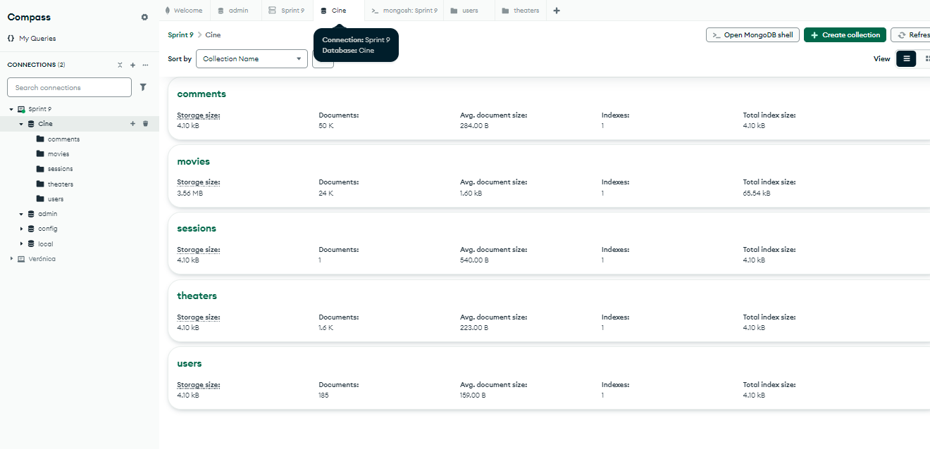

**Exercici 1**

* Mostra els 2 primers comentaris que hi ha en la base de dades.

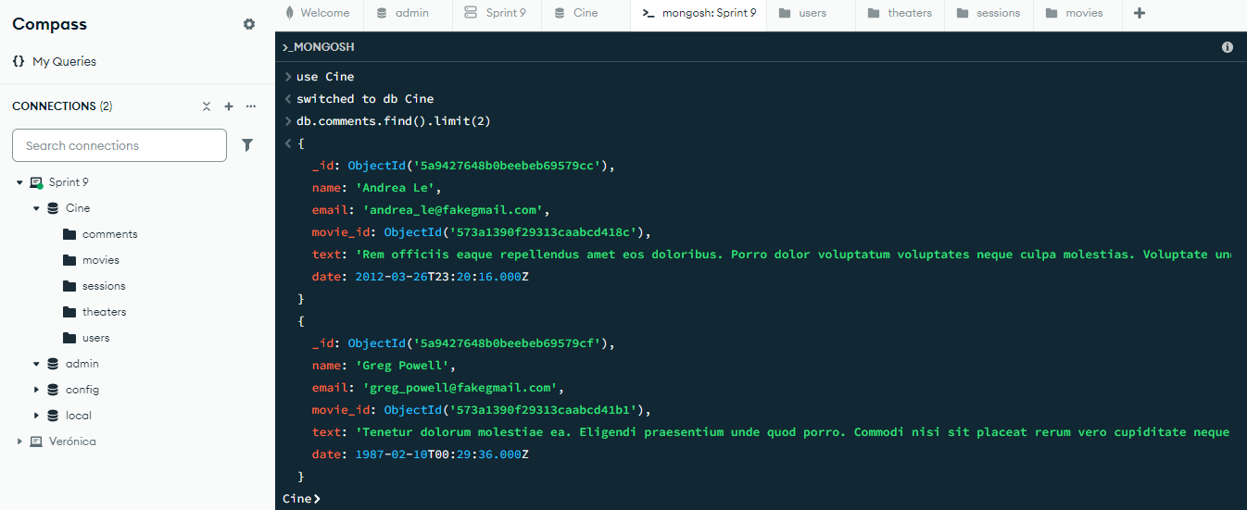

* Quants usuaris tenim registrats?

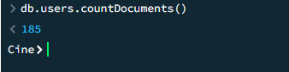

* Quants cinemes hi ha en l'estat de Califòrnia?

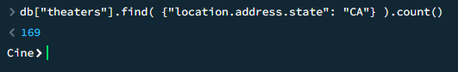

* Quin va ser el primer usuari/ària en registrar-se?

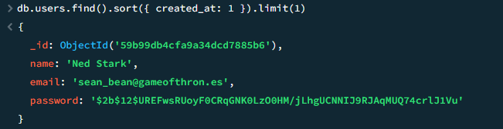

* Quantes pel·lícules de comèdia hi ha en la nostra base de dades?

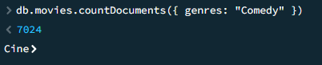

### **Exercici 2**

Mostra'm tots els documents de les pel·lícules produïdes en 1932, però que el gènere sigui drama o estiguin en francès.

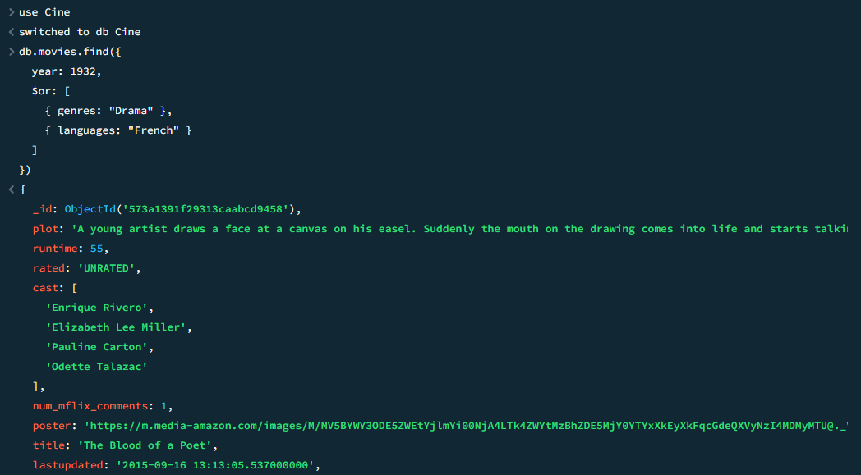

A continuación un ejemplo más claro de este filtro:

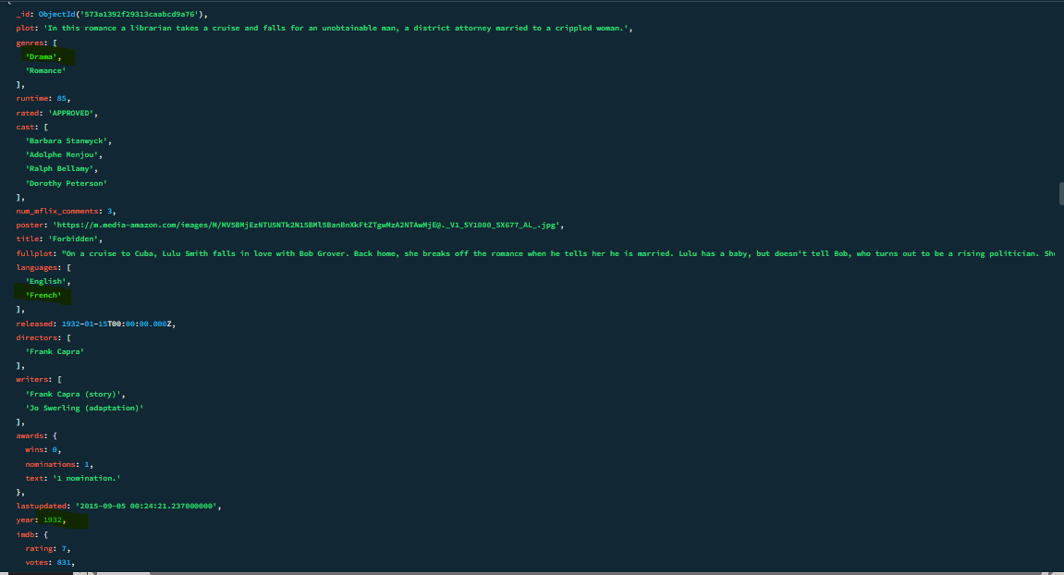

### **Exercici 3**

Mostra'm tots els documents de pel·lícules estatunidenques que tinguin entre 5 i 9 premis que van ser produïdes entre 2012 i 2014.

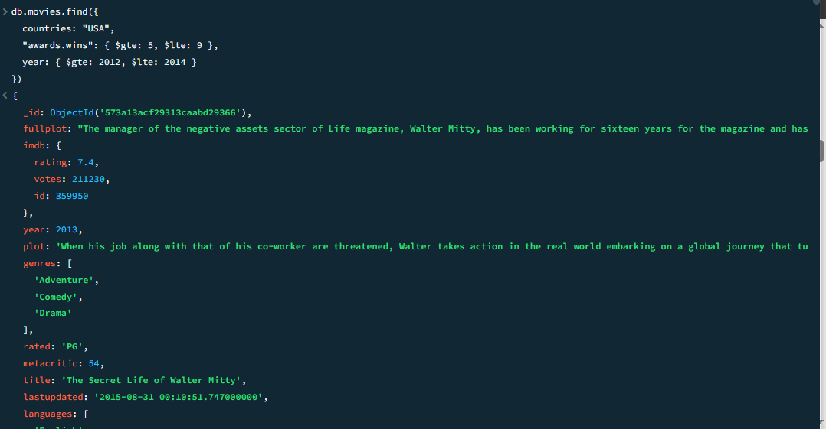

**Nivell 2**

**Exercici 1**

Compte quants comentaris escriu un usuari/ària que utilitza "GAMEOFTHRON.ES" com a domini de correu electrònic.

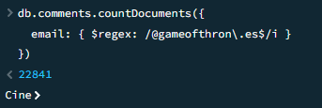

**Exercici 2**

Quants cinemes hi ha en cada codi postal situats dins de l'estat Washington D. C. (DC)?

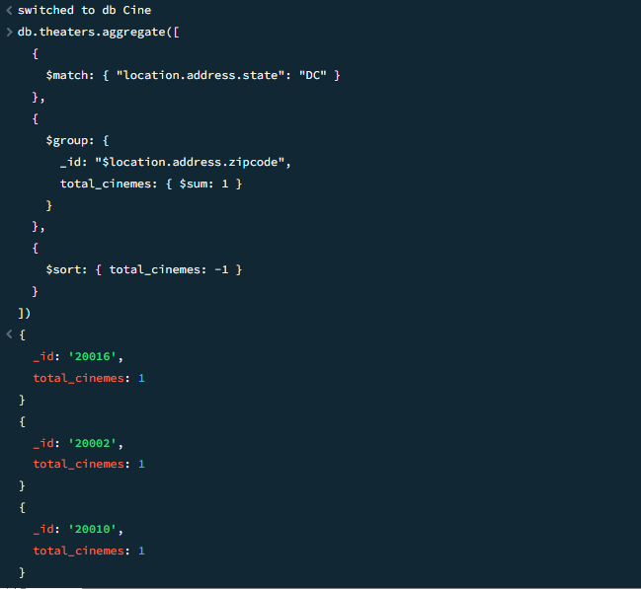

**Nivell 3**

**Exercici 1**

Troba totes les pel·lícules dirigides per John Landis amb una puntuació IMDb (Internet Movie Database) d'entre 7,5 i 8.

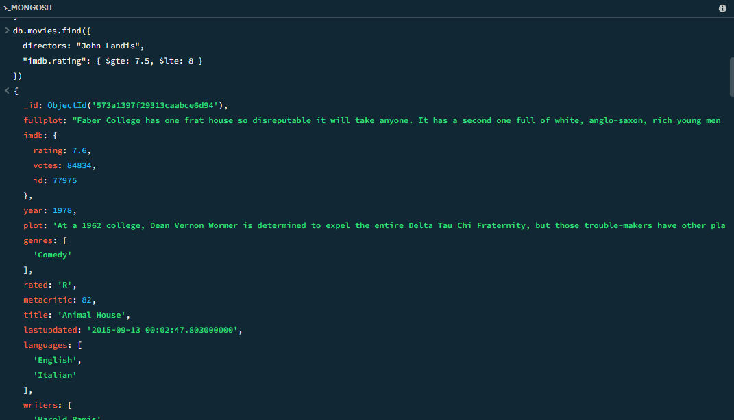

**Exercici 2**

Mostra en un mapa la ubicació de tots els teatres de la base de dades.

